**2019** 年一建《水利水电工程管理与实务》真题与答案

1 [单选题]高边坡稳定监测宜采用( )。

A.交会法

B.视准线法

C.水准线法

D.三角高程法

答案:A

解析:本题考查的是施工期间的外部变形监测。一般情况下，滑坡、高边坡稳定监测采用交 会法;水平位移监测采用视准线法(活动觇牌法和小角度法);垂直位移观则，宜采用水准观测 法，也可采用满足精度要求的光电测距三角高程法;地基回弹宜采用水准仪与悬挂钢尺相配 合的观测方法。

2 [单选题]水库大坝级别为 3 级，其合理使用年限为()年。

A.150

B.100

C.50

D.30

答案:C

解析:本题考查的是水利水电工程合理使用年限及耐久性。水利水电工程各类永久性水工建 筑物的合理使用年限(单位:年)

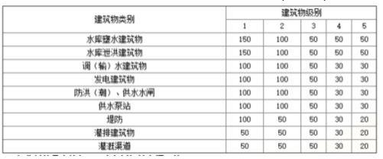

3 [单选题]粗集料的最大粒径，不应超过钢筋净间距的()。

A.1/4

B.1/2

C.2/5

D.2/3

答案:D

解析:本题考查的是建筑材料的应用条件。粗集料的最大粒径:不应超过钢筋净间距的 2/3 、 构件断面最小边长的 1/4 、素混凝土板厚的 1/2 。对少筋或无筋混凝土结构，应选用较大的 粗骨料粒径。

4 [单选题]水库最高洪水位以下特征库容为( )

A.总库容

B. 防洪库容

C.调洪库容

D.有效库容

答案:A

解析:本题考查的是水库特征水位及特征库容。(1)静库容。坝前某特征水位水平面以下的水 库容积。(2)总库容。最高洪水位以下的水库静库容。(3)防洪库容。防洪高水位至防洪限制 水位之间自水库容积。用以控制洪水，满足水库下游防护对象的防护要求。(4)调洪库容。 校核洪水位至防洪限制位之间的水库容积。用于保证下游防洪安全(指其中的防洪库容部分) 及对校核洪水调洪削峰，保证大坝安全。

5 [单选题]Ⅱ类围岩的稳定状态是( )。

A.稳定

B.基本稳定

C.稳定性差

D.不稳定

答案:B

解析:本题考查的是土石方工程施工的土石分级。

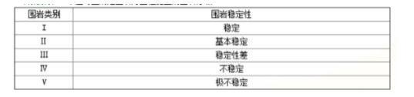

6 [单选题]水工隧洞中的灌浆施工顺序为()。

A. 固结灌浆-接缝灌浆- 回填灌浆

B.接缝灌浆- 回填灌浆- 固结灌浆

C. 回填灌浆- 固结灌浆-接缝灌浆

D. 回填灌浆-接缝灌浆- 固结灌浆

答案:C

解析:“该试题考点已过期，新版教材已变更，为保证试卷完整性，仅供考生参阅。”本题考 查的是地下工程施工。水工隧洞中的灌浆宜按照先回填灌浆、后固结灌浆、再接缝灌浆的原 则进行。

7 [单选题]钢筋在调直机上调直后，其表面伤痕不得使钢筋截面面积减少( )%以上。

A.5

B.6

C.7

D.8

答案:A

解析:本题考查的是钢筋加工。钢筋在调直机上调直后，其表面伤痕不得使钢筋截面面积减 少 5%以上。

8 [单选题]大型水斗机的应用水头约为( ) m

A.50~ 100

B.20~50

C.40~250

D.300~1700

答案:D

解析:本题考查的是水轮机的类型。水斗式水轮机，亦称切击式水轮机。从喷嘴出来的高速 自由射流沿转轮圆周切线方向垂直冲击轮叶。这种水轮机适用于高水头、小流量水电站。大 型水斗式水轮机的应用水头约为 300~1700m ，小型水斗式水轮机的应用水头约为 40~250m。

9 [单选题]工程静态总投资超过可行性研究报告相应估算静态总投资()，必须重新编制可行性 研究报告并按原程序报批。

A.5%

B.10%

C.12%

D.15%

答案:D

解析:本题考查的是水利工程建设项目的类型及建设阶段划分。静态总投资超过可行性研究 报告相应估算静态总投资在 15%以下时，要对工程变化内容和增加投资提出专题分析报告。 静态总投资超过可行性研究报告 15%以上(含 15%)时，必须重新编制可行性研究报告并按原 程序报批。

10[单选题]根据《水利工程建设项目管理规定(试行)》，下列属于三项制度的是()。

A.项目法人责任制、招标投标制、建设监理制

B.业主负责制、招标投标制、建设监理制

C.合同管理制、招标投标制、建设监理监督制

D.业主负责制、施工承包制、建设监理制

答案:A

解析: 本题考查的是建设项目管理专项制度 。《水利工程建设项目管理暂行规定》 (水建 [ 1995] 128 号)明确，水利工程项目建设实行项目法人责任制、招标投标制和建设监理制，简 称“三项”制度。

11[单选题]根据《水闸安全鉴定管理办法》，水闸首次安全鉴定应在竣工验收后( )年内进行。

A.3

B.5

C.6

D.10

答案:B

解析:本题考查的是病险水工建筑物除险加固工程的建设要求。水闸首次安全鉴定应在竣工 验收后 5 年内进行，以后每隔 10 年进行一次全面安全鉴定。

12[单选题]根据《水利部关于修订印发水利建设质量工作考核办法的通知》(水建管[2018] 102 号) ，不属于监理单位质量控制考核内容的是()。

A.质量控制体系建立情况

B.监理控制相关材料报送情况

C.监理控制责任履行情况

D.历次稽察提出质量问题整改

答案:D

解析:本题考查的是水利工程监理单位质量管理职责。根据《水利部关于修订印发水利建设 质量工作考核办法的通知》(水建管[2018] 102 号)，涉及监理单位监理质量控制主要考核以下 内容: (1)质量控制体系建立情况;(2)监理控制相关材料报送情况;(3)监理控制责任履行情况。

13[单选题]混凝土入仓温度是指混凝土下料后平仓前测得的深( ) cm 处的温度。

A.3~5

B.5~10

C.10~15

D.15~20

答案:B

解析:本题考查的是大体积混凝土温控措施。 (1)出机口温度:在拌合设施出料口测得的混凝土拌合物深 3~5cm 处的温度。 2)入仓温度:混凝土下料后平仓前测得深 5~10cm 处的温度。 (3)浇筑温度:混凝土经平仓振捣或碾压后、覆盖上坯混凝土前，本坯混凝土面以下 5- 10cm 处 的温度。

14[单选题]质量缺陷备案资料必须按竣工验收的标准制备，由( )组织填写。

A.施工单位

B.监理单位

C.建设单位

D.设计单位

答案:B

解析:本题考查的是水利工程质量事故调查的程序与处理的要求。质量缺陷备案资料必须按 竣工验收的标准制备，作为工程竣工验收备查资料存档。质量缺陷备案表由监理单位组织填 写。

15[单选题]水闸工程建筑物覆盖范围以外，水闸两侧管理范围宽度最少为()m。

A.25

B.30

C.35

D.50

答案:B

解析:本题考查的是水工程实施保护的规定。水闸工程建筑物覆盖范围以外的管理范围

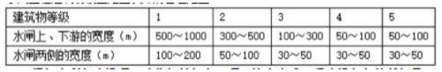

16[单选题]根据水利部建设项目验收相关规定，项目法人完成工程建设任务的凭据是( )。

A.竣工验收鉴定书

B.工程竣工证书

C.合同工程完工证书

D.项目投入使用证书.

答案:A

解析:本题考查的是水利工程竣工验收的要求。根据水利部关于废止和修改部分规章的决定 (部令第 48 号) ，取消了关于颁发工程竣工证书的有关规定。因此竣工验收鉴定书是项目法 人完成工程建设任务的凭据。

17[单选题]根据用电负荷的重要性和停电造成的损失程度，钢筋加工厂的主要设备属()负荷。

A.一类

B.二类

C.三类

D. 四类

答案:C

解析:本题考查的是水利水电工程施工工厂设施。

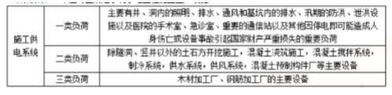

18[单选题]材料储存料公式为 q=Qd K/n, d 代表()。

A.年工作日天数

B. 需要材米料斗的存储天数

C. 需要材料储存量

D.不均匀系数

答案:B

解忻:本题考查的是水利水电工程施工现场规划。

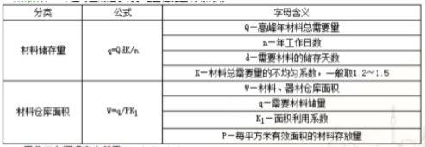

19[单选题]居住区夜间噪声应低于( ) d B。

A.45

B.50

D.65

答案:A

解析:本题考查的是水利水电工程建设强制性标准。非施工区域的噪声允许标准

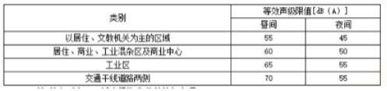

20[单选题]下列船舶类型中，不适合沿海作业的挖泥船是()。

A.750m3 链斗式挖泥船

B.500m3 绞吸式挖泥船

c.4m3 铲斗挖泥船

D.294kw 拖轮拖带泥驳

答案:D

解析:本题考查的是水利水电工程建设强制性标准。挖泥船对自然影响的适应情况表

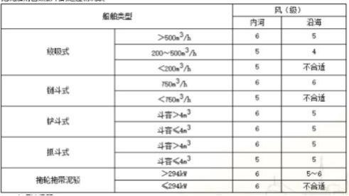

21[多选题]按照《取水许可制度实施办法》，在( )取水需要办理取水许可。

A.江河

B.湖泊

C.地下水

D.农村集体水库

E.农村集体水塘

答案:A, B,C

解析:本题考查的是河流上修建永久性拦河闸坝的补救措施。所谓取水许可，按照国务院 1993 年 8 月 1 日颁发的《取水许可制度实施办法》的规定，是指所有直接从江河、湖泊或地下取 水的单位和个人，除为家庭生活等目的少量取水，或者在为紧急公共利益而必须取水的情况 外，都应当向人民政府水行政主管部门申请取水许可证，并按照规定的时间、地点、方式和

限额取水的制度。

22[多选题]断裂构造可分为( )类。

A.节理

B.劈理

C.断层

D.背斜

E.蠕变

答案:A, B,C

解析:本题考查的是水利水电工程地质与水文地质条件分析。断裂构造指岩层在构造应力作 用下，岩层沿着一定方向产生机械破裂，失去连续性和完整性，可分为节理、劈理、断层三 类。

23[多选题]水工混凝土配合比包含的参数有( )。

A.水胶比

B.浆骨比

C.砂率

D.砂腋比

E.砂骨比

答案:A, B,C

解析:本题考查的是建筑材料的应用条件。混凝土配合比的设计，实质上就是确定四种材料 用量之间的三个对比关系:水胶比、砂率、浆骨比。水胶比表示水与水泥用量之间的对比关 系;砂率表示砂与石子用量之间的对比关系;浆骨比是用单位体积混凝土用水量表示，是表示 水泥浆与集料用里之间的对比关系。

24[多选题]混凝土防渗墙下基帷幕灌浆宜采用()。

A. 自上而下分段灌浆法

B. 自下而上分段灌浆法

C.综合灌浆法

D.孔口封闭灌浆法

E.全孔一次灌浆法

答案:A, B

解析:本题考查的是灌浆方式和灌浆方法。混凝土防渗墙下基岩帷幕灌浆宜采用自上而下分 段灌浆法或自下而上分段灌浆法，不宜直接利用墙体内预埋灌浆管作为孔口管进行孔口封闭 法灌浆。

25[多选题]土石坝土料填筑压实参数包括( )。

A.含水量

B.铺土厚度

C.碾压遍数

D.相对密度

E.干密度

答案:A, B,C, E

解析:此试题选项 E 答案有争议，根据教材 83 页，选项 E 干密度是压实参数确定的一个中间

参数，但是压实参数主要包括处又没有进行明确。本题考查的是压实参数的确定。土料填筑 压实参数主要包括碾压机具的重量、含水量、碾压遍数及铺土厚度等，对于振动碾还应包括 振动频率及行走速率等。

26[多选题]水利 PPP 项目实施程序主要包括( )。

A.项目储备

B.项目论证

C.社会资本方选择

D.项目执行

E.设备采购

答案:ABCD

解析:本题考查的是政府和社会资本合作(PPP 模式)。水利 PPP 项目实施程序主要包括项目储 备、项目论证、社会资本方选择、项目执行等。

27[多选题]根据《水利建设工程施工分包管理规定》，水利工程施工分包按分包的性质分为()。 A.工程分包

B.劳务作业分包

C.设备分包

D.材料分包

E.质量检验分包

答案:A, B

解析:本题考查的是水利水电工程承包单位分包管理职责。水利工程施工分包按分包性质分 为工程分包和劳务作业分包。其中，工程分包，是指承包人将其所承包工程中的部分工程发 包给具有与分包工程相应资质的其他施工企业完成的活动;劳务作业分包:是指承包人将其承 包工程中的劳务作业发包给其他企业或组织完成的活动。

28[多选题]根据《水利工程质量事故处理暂行规定》，质量事故分为( )。

A.特大质量事故

B.较大质量事故

C.重大质量事故

D.一般质量事故

E.常规质量事故

答案:ABCD

解析:本题考查的是水利工程质星事故分类与事故报告内容。根据《水利工程质量事故处理 暂行规定》，工程质量事故按直接经济损失的大小，检查、处理事故对工期的影响时间长短 和对工程正常使用的影响，分类为一般质量事故、较大质量事故、重大质量事故、特大质量 事故。

29[多选题]根据《水电建设工程质量管理暂行办法》，按对工程的( )的影响程度，检查、处理 事故对工期的影响时间长短和直接经济损失的大小，划分工程质量事故。

A.耐久性

B.可靠性

C.正常使用

D.外观

E.工程效益

答案:A, B,C

解析:本题考查的是水力发电工程施工质量管理及质星事故处理的要求。按对工程的耐久性、 可靠性和正常使用的影响程度，检查、处理事故对工期的影响时间长短和直接经济损失的大 小，划分工程质量事故。

30[多选题]水利工程档案的保管期限分为( )。

A.3 年

B.10 年

C.长期

D.永久

E.短期

答案:C, D,E

解析:本题考查的是水利工程建设专项验收的要求。根据《水利工程建设项目档案管理规定》， 水利工程档案的保管期限分为永久、长期、短期三种。长期档案的实际保存期限，不得短于 工程的实际寿命。

31[简答题]

某坝后式水电站安装两台立式水轮发电机组， 甲公司承包主厂房土建施工和机电安装工程， 主机设备由发包方供货。合同约定:(1)应在两台机墩混凝土均浇筑至发电机层且主厂房施工 完成后，方可开始水轮发电机组的正式安装工作;(2)1 号机为计划首台发电机组;(3)首台机组 安装如工期提前，承包人可获得奖励，标准为 10000 元/天;工期延误，承包人承担逾期违约 金，标准为 10000 元/天。

单台尾水管安装综合机械使用费合计 100 元/小时，单台座环蜗壳安装综合机械使用费合计 175 元/小时。机械闲置费用补偿标准按使用费的 50%计。施工计划按每月 30 天、每天 8 小 时计，承包人开工前编制首台机组安装施工进度计划,并报监理人批准。首台机组安装施工 进度计划见图 1(单位:天)。

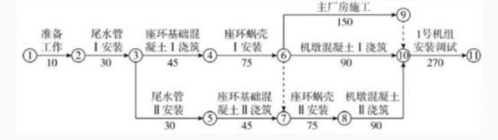

图 1 首台机组安装施工进度计划

事件—:座环蜗壳 Ⅰ到货时间延期导致座环蜗壳 Ⅰ安装 Ⅰ作开始时间延迟了 10 天，尾水管 Ⅰ 到货时间延期导致尾水管Ⅱ安装工作开始时间延迟了 20 天。承包人为此提出顺延工期和补 偿机械闲置费要求

事件二:座环蜗壳 Ⅰ安装和座环基础混凝土 Ⅰ浇筑完成后，因不可抗力事件导致后续工作均 推迟一个月开始，发包人要求承包人加大资源投入，对后续施工进度计划进行优化调整，确 保首台机组安装按原计划工期完成，承包人编制并报监理人批准的首台发电机组安装后续施

工进度计划见图 2(单位:天) 。并约定，相应补偿措施费用 90 万元，其中包含了确保首台机 组安装按原计划工期完成所需的赶工费用及工期奖励。

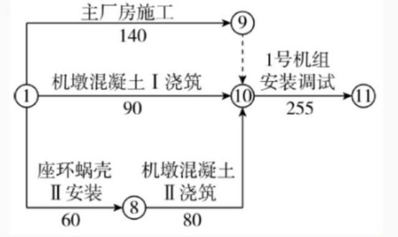

图 2 首台机组安装后续施工进度计划

事件三:监理工程师发现机墩混凝土Ⅱ浇筑存在质量问题，要求承包人返工处理，延长工作 时间 10 天，返工费用 32600 元。为此，承包人提出顺延工期和补偿费用的要求。事件四: 主房施工实际工作时间为 155 天, 1 号机组安装调试实际时间为 232 天，其他工作按计划完成。 (1) 、根据图 1 ，计算施工进度计划总工期，并指出关键线路(以节点编号表示) 。 (2)、根据事件—，承包人可获得的工期顺延天数和机械闲置补偿费用分别为多少?说明理由。 (3) 、事件三中承包人提出的要求是否合理?说明理由。

(4) 、综合上述四个事件，计算首台机组安装的实际工期;指出工期提前或延误的天数，承包 人可获得工期提前奖励或应承担的逾期违约金。

(5) 、综合上述四个事件计算承包人可获得的补偿及奖励或违约金的总金额。 【答案】

(1)总工期:595 天。关键线路:1→2 →3 →4 →6 →7 →8 → 10→ 11 。(2)承包人可获得的工期顺延 天数: 10 天。

理由:座环蜗壳 Ⅰ安装工作为关键工作，其延迟 10 天开始，超出其总时差，影响计划工期 10 天。尾水管Ⅱ安装工作延迟的 20 天，并没有超出其总时差，所以不影响计划工期。

承包人可获得的机械闲置补偿费用: 15000 元。

理由:座环蜗壳 Ⅰ机械闲置费补偿: 175×50%×8×10=7000 元;尾水管Ⅱ机械闲置费补偿:100 x 50%×8×20=8000 元。

(3)不合理。

理由:机墩混凝土Ⅱ浇筑存在质量问题属于承包人自身责任。

(4)实际工期: 10+30+45+75+ 10+30+155+232=587 天。工期提前 595-587=8 天，承包人可获得 工 期 提 前 奖 励 8 × 10000=80000 元 。 (5) 承 包 人 可 获 得 的 补 偿 及 奖 励 : 900000+ 1 5000+80000=99.5 万元。

32[简答题]

甲公司承担了某大型水利枢纽工程主坝的施工任务。主坝长 1206.56m ，坝顶高 64.00m ，最

大坝高 81.55m(厂房坝段) ，坝基最大挖深 13.50m 。该标段主要由泄洪洞、河床式发电厂房、 挡水坝段等组成。

施工期间发生如下事件:

事件—: 甲公司施工项目部编制《XXXX 年度汛方案》报监理单位批准。

事件二:针对本工程涉及的超过一定规模的危险性较大单项工程，分别编制了《纵向围堰施 工方案》、《—期上、下游围堰施工方案》、《主坝基础土石方开挖施工方案》、《主坝基础石方 爆破施工方案》，施工单位对上述专项施工方案组织专家审查论证，将修改完成后的专项施 工方案送监理单位审核。总监理工程师委托常务副总监对上述专项施工方案进行审核。

事件三: 项目法人主持召开安全例会，要求甲公司按《水利水电工程施工安全管理导则》 (SL721-2015)及时填报事故信息等各类水利生产安全信息。安全例会通报中提到的甲公司施 工现场存在的部分事故隐患见下表。

甲公司施工现场存在的部分事故隐患

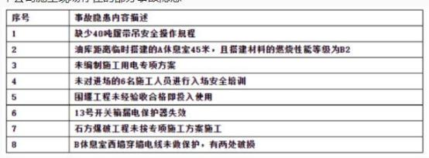

事件四:施工现场设有氨压机车间， 甲公司将其作为重大危险源进行管理，并依据《水利水 电工程安全防护设施技术规范》(SL714-2015)制定了氨压机车间必须采取的安全技术措施。

事件五:木工车间的李某在用圆盘锯加工竹胶板时，碎屑飞入左眼，造成左眼失明。事后甲 公司依据《工伤保险条例》，安排李某进行了劳动能力鉴定。 (1) 、根据《水利工程施工监理规范》(SL288-2014) 、《水利工程安全生产管理规定》(水利部 令第 26 号) ，指出事件—和事件二中不妥之处，并简要说明原因。项目部编制度汛方案的最 主要依据是什么? (2) 、事件三中，除事故信息外，水利生产安全信息还应包括哪两类信息?指出表 2 中可用直 接判定法判定为重大事故隐患的隐患(用序号表示) 。 (3) 、事件四中氨压机车间必须采取的安全技术措施有哪些? (4) 、事件五中，造成事故的不安全因素是什么?根据《工伤保险条例》，在什么情况下，用 人单位应安排工伤职工进行劳动能力鉴定? 【答案】

(1)不妥一: 甲公司施工项目部编制《XXXX 年度汛方案》报监理单 位批准。 原因:度汛方案报项目法人批准。 不妥二:总监理工程师委托常务副总监对上述专项施工方案进行审核。原因:监理单位不可委 托常务副总监审核。 施工单位应根据审查论证报告修改完善专项施工方案，经施工单位技术负责人、总监理工程 师、项目法人单位负责人审核签字后，方可组织实施。 项目部编制度汛方案的最主要依据:项目法人编制的工程度汛方案、措施。 (2)水利生产安全信息还应包括基本信息、隐患信息。可用直接判定法判定为重大事故隐患

的隐患: 2 、3 、5 、7。

(3)氨压机车间必须采取的安全技术措施:

1)控制盘柜与氨压机应分开隔离布置，并符合防火防爆要求。2)所有照明、开关、取暖设施 等应采用防爆电器。

3)设有固定式氨气报警仪。

4)配备有便携式氨气检测仪。5)设置应急疏散通道并明确标识。

(4)造成事故的不安全因素是未戴护目镜;木材加工机械的安全保护装置未配备或损坏。

职工发生工伤，经治疗伤情相对稳定后存在残疾、影响劳动能力的，应当进行劳动能力鉴定。

33[简答题]

某水利水电枢纽由拦河坝、溢洪道、发电引水系统、电站厂房等组成。水库库容为 12×108m3。 拦河坝为混凝土重力坝，最大坝高 152m ，坝项全长 905m 。重力坝抗滑稳定计算受力简图 如图 3 所示。

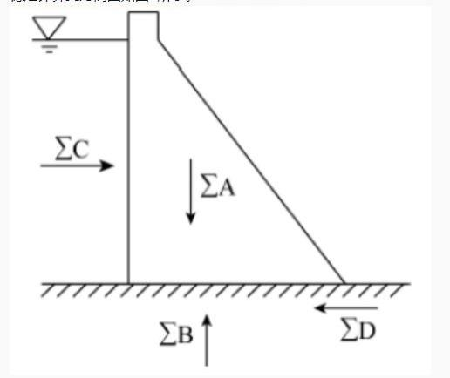

图 3 重力坝抗滑稳定计算受力简图

事件- :混凝土重力坝以横缝分隔为若干坝段。根据本工程规模和现场施工条件，施工单位将 每个坝段以纵缝分为若干浇筑块进行混凝土浇筑。每个坝段采用竖缝分块形式浇筑混凝土。 事件二:混凝土重力坝基础面为岩基，开挖至设计高程后，施工单位对基础面表面松软岩石、 棱角和反坡进行清除，随即开仓浇筑。

事件三:混凝土重力坝施工中，早期施工时坝体出现少里裂缝，经分析裂缝系温度应力所致。 施工单位编制了温度控制技术方案，提出了相关温度控制措施，并提出出机口温度、表面保 护等主要温度控制指标。

事件四:本工程混凝土重力坝为主要单位工程，分为 18 个分部工程，其中主要分部工程 12 个。单位工程施工质量评定时，分部工程全部合格，优良等级 15 个，其中主要分部工程优

良等级 11 个。施工中无质量事故。外观质量得分率 91%。

(1) 、写出图 3 中>A 、>B 、>C 、>D 分别对应的荷载名称。

(2) 、事件一中，混凝土重力坝坝段分段长度一般为多少米?每个坝段的混凝土浇筑除采用竖 缝分块外，通常还可以采用哪些分缝分块形式?

(3) 、事件二中，施工单位对混凝土重力坝基础面处理措施和程序是否完善?请说明理由 不完善。

(4) 、事件三中，除出机口温度、表面保护外，主要温度控制指标还应包括哪些?(5) 、事件四 中，混凝土重力坝单位工程施工质量等级能否评定为优良?说明原因。

【答案】

(1)>A: 自重，〉B:扬压力，>C 水压力，>D 摩擦力。

(2)混凝土重力坝段分段长度一般为 15~24 。分缝分块形式还包括:错缝分块、斜缝分块和通 仓分块。

(⑶)理由:对于混凝土重力坝基础面为岩基，在开挖后，用人工清除表面松软岩石、棱角和反 坡，并用高压水枪冲洗，若粘有油污和杂物，可用金属丝刷洗，直至洁净为止，最后，再用 高压风吹至岩面无积水，经质检合格，才能开仓烧筑。 (4)还包括:浇筑温度、浇筑层厚度、间歇期、表面冷却、通水冷却等主要温度控制指标。 (5)不能评为优良。

理 由 : 混凝土重 力坝 单位工程所含 分部 工程全 部合格 ， 优 良等 级 15 个 ， 优 良 率 为 15/ 18=83.3%>70% 。主要分部工程 12 个，但优良等级 11 个，不满足主要分部工程质量全部 优良。施工中无质量事故。外观质量得分率 91% >85%。

34[简答题]

某大型引调水工程位于 Q 省 x 市，第 5 标段河道长 10km 。主要工程内容包括河道开挖、现 浇混凝土护坡以及河道沿线生产桥。工程沿线涉及黄庄村等 5 个村庄。根据地质资料，沿线 河道开挖深度范围内均有膨胀土分布，地面以下 1~2m 地下水丰富且土层透水性较强。本标 段土方 1100 万 m3,合同价约4 亿元，计划工期 2 年,招标文件按照《水利水电工程标准施工 招标文件》(2009 年版)编制,评标办法采用综合评估法，招标交件中明确了最高投标限价。 建设管理过程中发生如下事件:

事件─:评标办法中部分要求见下表。

评标办法(部分)

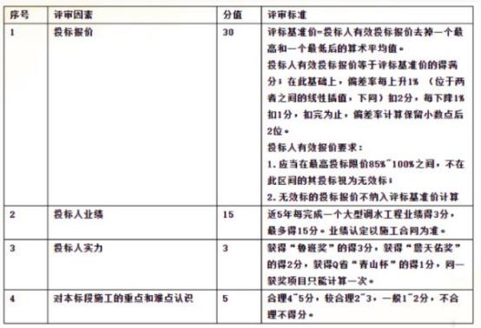

招标文件约定，评标委员会在对实质性响应招标文件要求的投标进行报价评估时，对投标报 价中算术性错误按现行有关规定确定的原则进行修正。

事件二:投标人甲编制的投标文件中，河道护坡现浇混凝土配合比材料用量(部分)见下表。 河道护坡现浇混凝土配合比材料用量(部分)

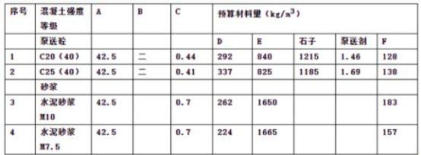

主要材料预算价格:水泥 0.35 元/kg ，砂 0.08 元/kg ，水 0.05 元/kg 。事件三:合同条款中，

价格调整约定如下:

1.对水泥、钢筋、油料三个可调因子进行价格调整;

⒉价格调整计算公式为△M= [ P-(1 土 5%)P 。]xW ，式中△M 代表需调整的价格差额，P 代表 可调因子的现行价格，P 代表可调因子的基本价格，W 代表材料用量。(1) 、事件— 中，对投 标报价中算术性错误进行修正的原则是什么?

(2) 、针对事件— ，指出评标办法(部分)表中评审标准的不合理之处，并说明理由。(3) 、根据 背景材料，合理分析本标段施工的重点和难点问题。

(4) 、分别指出事件二表中 A 、B 、C 、D 、E 、F 所代表的含义。(5) 、计算事件二中每 m3 水泥 砂浆 M10 的预算单价。

(6) 、事件三中，为了价格调整的计算，还需约定哪些因素?

【答案】1)若用数字表示的数额与用文字表示的数额不一致时，以文字

数额为准。

2)当单价与工程量的乘积与合价不—致时，应以标出的单价为准。除非评标委员会认为单价 有明显的小数点错位，此时应以标出的合价为准，并修改单价。 (2)不合理:应当在最高投标限价 85%~100%之间，不在此区间的其投标视为无效标;

理由:不得要求是否接近最高投标限价为由决定投标文件是否无效。不合理:获得 Q 市“青山 杯”的得 1 分。

理由:招标文件不得以区域奖项作为加分项。不合理:投标人业绩以施工合同为准。

理由:还应包括中标通知书、工程接收证书和合同工程完工证书。(3)本标段施工的重点和难 点:工程沿线涉村庄较多，需要更多的处理工程与村庄的关系。地质情况复杂，开挖深度范 围内膨胀土需要处理。施工地下水丰富且透水性强，需要进行降水。土方平衡与调配问题， 施工环境协调问题，进度组织安排问题。 (4)A:水泥强度等级;B:碎石级配;C:水胶比;D:水泥;E;砂子;F:水。(5)每 m3 水泥砂浆 M10 的预算 单价:262×0.

35+ 1650× 0.08+ 183× 0.05=232.85 元/m3 。(6)为了价格调整的计算，还需约定: (1)水泥、钢筋、油料三个可调因子代表性材料的选择。(2)三个可调因子现行价格和基本价 格的具体时间。(⑶)价格调整时间或频次。

(4)变更、索赔项目的价格调整问题。(5)价格调整依据的造价信息。

35 [简答题]

某水电站工程主要工程内容包括:碾压混凝土坝、 电站厂房、益洪道等，工程规模为中型。 水电站装机容量为 50MW,碾压混凝土坝坝项高程 417m,最大坝高 65m,。

该工程施工平面布置示意图如下所示。

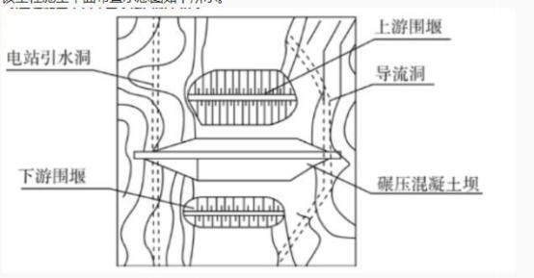

事件一:根据合同工期要求，该工程施工导流部分节点工期目标及有关洪水标准如下表所示。

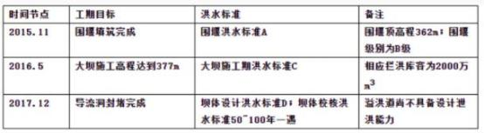

事件二:上游围堰采用均质土围堰，围堰断面示意图如下所示，施工单位分别采取瑞典圆弧 法(K1)和简化毕肖普法(K2)计算围堰边坡稳定安全系数，K1、K2 计算结果分别为 1.03 和 1.08。 施工单位组织编制了围堰工程专项施工方案，专项施工方案内容包括工程概况等。

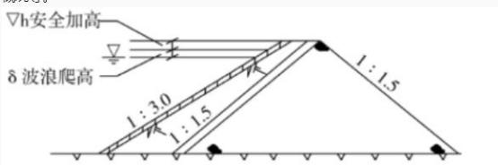

事件三:碾压混凝土坝施工中，采取了仓面保持湿润等养护措施。2016 年 9 月，现场对已施 工完成的碾压混凝土坝体钻孔取芯，钻孔取芯检验项目及评价内容如下表所示。

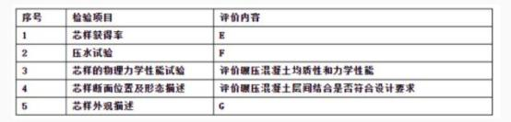

事件四:为保证蓄水验收工作的顺利进行，2017 年 9 月，施工单位根据工程进度安排，向当 地水行政主管部门报送工程蓄水验收申请，并抄送项目审批部门。 (1) 、根据《水利水电工程施工组织设计规范》(SL303-2017) ，指出事件— 中 A 、C 、D 分别对 应的洪水标准; 围堰级别 B 为几级? (2) 、事件二中，安全加高 h 最小应为多少?K1 、K2 是否满足《水利水电工程施工组织设计规 范》(SL303-2017)的要求?规范规定的最小值分别为多少? (3) 、事件二中，围堰专项施工方案除背景所述内容外，还应包括哪些内容?(4) 、事件三中， 除仓面保持湿润外，在碾压混凝土养护方面还应注意哪些问题?(5) 、事件三的表中，E 、F 、 G 分别所代表的评价内容是什么? (6) 、根据《水电工程验收管理办法》(国能新能[2015]426 号) ，指出并改正事件四中，在工 程蓄水验收申请的组织方面存在的不妥之处。 【答案】

(1)围堰洪水标准 A:10~5 年。大坝施工期洪水标准 C: 50~20 年。坝体设计洪水标准 D:50~20 年。围堰级别 B:5 级。 (2)安全加高 h 最小应为 0.5m 。不满足。规范规定的最小值分别为: 1.05 和 1.15。

(3)专项施工方案还包括:编制依据、施工计划、施工工艺技术、施工安全保证措施、劳动力 计划、设计计算书及相关图纸等。

(4) 1)刚碾压后的混凝土不能洒水养护，可以采取覆盖等措施防止表面水分蒸发。 2)混凝土终凝后应立即进行酒水养护。其中，水平施工缝和冷缝，酒水养护持续至上一层碾 压混凝土开始铺筑。永久外露面，宜养护 28d 以上。

(5) E:评价碾压混凝土的均质性;F 评定碾压混凝土抗渗性;G:评定碾压混凝土的均质性和密实 性。

(6) 1)不妥之处: 申请时间 2017 年 9 月。

正确做法: 申请提出时间在计划下闸蓄水前 6 个月。2)不妥之处:施工单位根据工程进度安排 报送验收申请。

正确做法:工程蓄水验收，项目法人应根据工程进度安排，报送验收申请。

3)不妥之处: 向当地水行政主管部门报送工程蓄水验收申请，并抄送项目审批部门。

正确做法:应向工程所在地省级人民政府能源主管部门报送工程蓄水验收申请，并抄送验收 主持单位。